Ravensburg, 05. Juli 2017
Perspektivenerweiterung
Vernetzen, verbinden, Räume schaffen
Installation von Wolfgang Flad setzt spannende und
dynamische Kontraste im neuen Headoffice der Schulz Group
Die Schulz Group hat ihren vor zwei Jahren bezogenen Neubau in Ravensburg jetzt mit einer Großinstallation von Wolfgang Flad ausgestattet. Inmitten des lichten Innenraums schwebt seit kurzem eine eigens für diesen Bau geschaffene Skulptur des in Reutlingen geborenen und in Berlin lebenden Künstlers. Seine Werke wurden über Deutschland hinaus auch in Europa, dem Nahen Osten, den Vereinigten Staaten sowie in Russland und Thailand in zahlreichen Einzel- und Sammelausstellungen gezeigt. „Als ich 2015 die Werke von Wolfgang Flad in einer Ausstellung von FS.ART in Ravensburg sah, zogen sie mich sofort in ihren Bann. Ich war mir sicher, dass unser Neubau ein ideales Biotop ist für seine raumgreifenden Skulpturen, die quasi organisch im Entstehungsprozess wachsen und sich bei ihrer Installation mit ihrem jeweiligen Umfeld vernetzen. Eine hervorragende Ergänzung also zu den klaren Linien und der Arbeit in unserem Gebäude“, so Sven Schulz, Geschäftsführer der Schulz Group.
Für das Gebäude der Schulz Group in Ravensburg entwickelte Flad eine raumgreifende Skulptur aus mehreren schwebenden Elementen, die sich über alle Geschosse erstreckt. „Die mehrteilige Arbeit schreibt sich quasi rotierend in den Luftraum des Atriums und bietet je nach Standort des Betrachters verschiedene An- und Durchblicke, die den entsprechenden Raum skulptural bespielen“, so Florian Schmid, Inhaber von FS.ART aus Berlin, eines Unternehmens, das sich der Vermittlung von Kunstwerken sowie der Beratung und administrativen Betreuung von Kunstsammlungen widmet. „Die Transparenz der Architektur des Firmensitzes mit ihren Blickachsen bis in den Außenraum und die umgebende Landschaft werden dabei jedoch nicht aufgehoben. Vielmehr greift die sich bewegende Skulptur den gestalterischen Ansatz der architektonischen Durchdringung von Innen und Außen gekonnt auf und komplettiert sie visuell.“
Wolfgang Flad
Der 1974 geborene Künstler thematisiert in seinen Arbeiten den Prozess von Wachstum und Veränderung und arbeitet mit den gegensätzlichen Polen der Dynamik und Statik sowie der geometrischen und organischen Form. Zwar legt er seinen Skulpturen einen klaren Entwurf zugrunde, lässt sie dann aber sozusagen organisch entstehen in einem sowohl additiven als auch subtrahierenden Arbeitsprozess, was dazu führt, dass sie bis zum letztendlichen Zustand einer stetig reifenden Entwicklung unterliegen. Als Material für seine Konstruktionen verarbeitet Wolfgang Flad vorwiegend Pappmaché, die er aus geschredderten Kunstmagazinen, kunsttheoretischen Texten und Skizzen gewinnt.
Abbildungen:
SGP_Installation_Flad_1442.jpg, SGP_Installation_Flad_1443.jpg
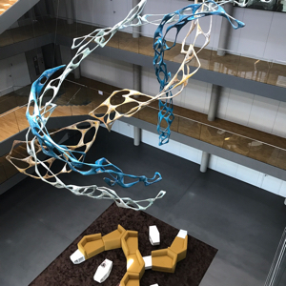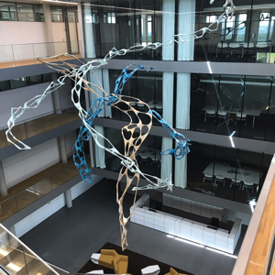
Wolfgang Flads raumgreifende Installation im Atrium des Firmensitzes der Schulz Group. (Fotos: Schulz Group)
WFD_Wolfgang_Flad_005.jpg
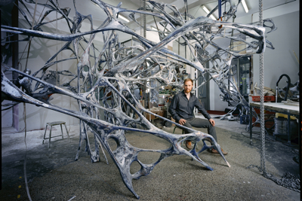
Wolfgang Flad inmitten einer seiner organisch vernetzten Werke. (Foto: Wolfgang Flad)

FSA_Florian_Schmid.jpg
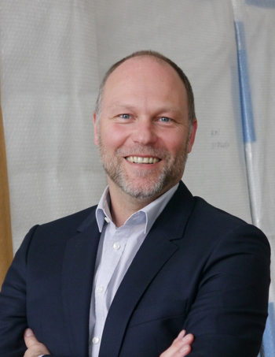
Florian Schmid, Inhaber FS.ART.
(Foto: FS.ART)
AKA_Sven_Schulz_L_V.jpg
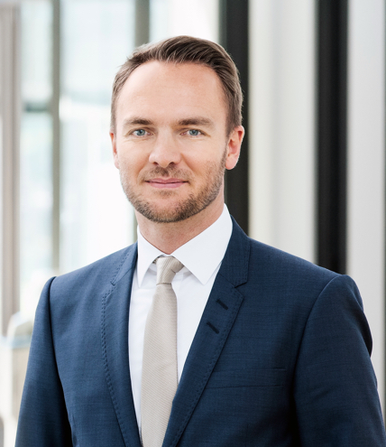
Sven Schulz, Geschäftsführer der
Schulz Group. (Foto: Schulz Group)

Weitere Informationen:  Schulz Group GmbH, Katja Steinhauser  Theodor-Krumm-Straße 18, D-88213 Ravensburg  Tel.: +49 751 36 656-140  Fax: +49 751 36 656-600  katja.steinhauser@schulz-group.com  www.schulz-group.com  FS.ART, Florian Schmid  Potsdamer Str. 102, 10785 Berlin  Tel.: +49 30 44356657  Fax: +49 30 44356658  schmid@fs-art.de  www.fs-art.de | Presse- und Öffentlichkeitsarbeit:  Press’n’Relations GmbH, Uwe Taeger  Magirusstraße 33, D-89077 Ulm  Tel.: +49 731 96 287-31  Fax: +49 731 96 287-97  ut@press-n-relations.de  www.press-n-relations.de
Schulz Group
Seit über 30 Jahren agiert die Schulz Group mit umfassender Engineering-, Produktions- und Produkterfahrung erfolgreich in der Automobilindustrie und im Nutzfahrzeugbau. Die Unternehmen der Gruppe planen und konstruieren Produktionsanlagen und Sondermaschinen, entwickeln Bauteile und Software-Lösungen sowie hoch effiziente Lithium-Ionen-Batteriesysteme für Hochleistungs-Elektrofahrzeuge und zur Speicherung von Erneuerbaren Energien. Große und namhafte Unternehmen der Automobil-/Automotive-Branche vertrauen seit Jahrzehnten auf die umfassenden Dienstleistungen und ausgereiften Produkte der Schulz Group. Zu ihr gehören Schulz Engineering GmbH (Ravensburg), AKASOL GmbH (Darmstadt, Ravensburg), Dengler Tube Tec GmbH (Witten), Dengler Engineering GmbH (Witten), Lang Tube Tec GmbH (Witten), NetAllied Systems GmbH (Ravensburg) und Schulz Soluware GmbH (Ravensburg).

FS.ART
Als Art Family Office ist das von Florian Schmid gegründete Unternehmen ein kompetenter Partner für Privatpersonen und Unternehmen beim Aufbau, bei der Betreuung und Steuerung privater Kunstsammlungen. Auf Basis langjähriger Erfahrungen und sehr guter Kontakte zur nationalen und internationalen Kunstszene agiert FS.ART völlig händlerunabhängig und vertritt zu hundert Prozent die Interessen zahlreicher Kunden, die großen Wert auf Loyalität und Diskretion legen. Darüber hinaus vermitteln die FS.ART-Experten Kunstwerke Alter Meister, Impressionisten und Kunstwerke des 20. und 21. Jahrhunderts direkt von Privat an Privat und von Privat an Museen und Institutionen. Ebenso unterstützen sie beim Kauf oder Verkauf von Kunstwerken über internationale Auktionshäuser. Im FS.ART Showroom werden jährlich zwei bis maximal drei Ausstellungen in direkter Zusammenarbeit mit KünstlerInnen realisiert, die in den Räumlichkeiten von FS.ART in Berlin oder in temporären Showrooms im Bodenseekreis stattfinden.

